Tojoda Akio ízlése szerint készült el a GR Yaris új limitált szériája
Mindössze 200 darabot fognak gyártani a Toyota elnökének versenyzői álnevét viselő Morizo RR-ből, amelynek futóművét és aero-csomagját a tavalyi Nürburgringi 24 óráson csiszolták tökéletesre.

A Toyota Gazoo Racing a 2026-os Tokiói Autószalonon leplezte le a limitált szériás modell prototípusát. A GR Yaris nevéből nem véletlenül tűnt el a Toyota, a Gazoo Racing sportrészleg ugyanis 2026-tól már önálló márkaként tevékenykedik tovább a konszernen belül. Kis túlzással a GR Yaris Morizo RR-t a Toyota elnöke és mesterpilótája, Tojoda Akio, azaz Morizo alkotta meg. A modell fejlesztésénél ugyanis azokat a tapasztalatokat használták fel, amelyek a 2025-ös Nürburgringi 24 órás versenyen a Toyota Gazoo Rookie Racing színeiben indított, és Morizo által is vezetett szériaközeli GR Yaris versenyeztetése során szereztek a legendás pályán.
A tavalyi 24 óráson Morizo az SP2T géposztályba a Toyota Gazoo Rookie Racing által benevezett, 109-es rajtszámú GR Yarisszal versenyzett, amely nyolcfokozatú automata sebességváltóval (DAT) volt felszerelve. A Nürburgring megerőltető kihívásai ellenére a 69-éves vállalatvezető több kört (a 113-ból 15-öt) teljesített a tervezettnél a 25,4 km-es pályán. Miután a csapat sikeresen befejezte a versenyt (az autó legjobb köre 9:42 volt), Morizo dicsérte a rendelkezésére bocsátott, szériaközeli GR Yaris versenyautót. Még azt is a gyorsan kapcsoló automata sebességváltónak tulajdonította, hogy ilyen sok kört képes volt megtenni a népes mezőnyben, amelyben villámgyors GT3-as autók is szép számmal voltak jelen.
A most bemutatott, utcai használatra fejlesztett GR Yaris Morizo RR – amely nevét Morizóról és a Rookie Racingről kapta – ebből a versenytapasztalatból inspirálódott. Állítólag a limitált szériás modell legfőbb erőssége az autó és a vezető közötti egység gyors megteremtése.
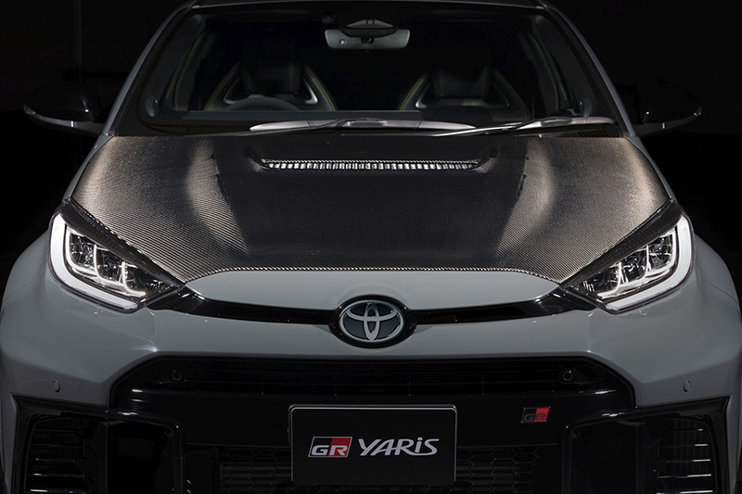
Nürburgringre hangolt felfüggesztés
Úgy fejlesztették ki ezt a GR Yarist, hogy az autó és a vezető közötti élvezetes interakciónak köszönhetően izgalmas, új szintet jelentsen a benne megtapasztalható vezetési élmény. A hatalmas, szénszálas hátsó szárny által generált erőteljes leszorítóerőnek köszönhetően a felfüggesztés beállítását úgy optimalizálták, hogy olyan csillapítóerőket érjenek el, amelyek lehetővé teszik a gumiabroncsok számára, hogy szilárdan tapadjanak az úthoz még olyan egyenetlen, huplis felületeken is, mint amilyenek a Nürburgringen vannak. Az eredmény egy olyan futóműbeállítás lett, amely komfortjával stresszmentes mindennapi vezetést tesz lehetővé, miközben kellően feszes is, ezért versenypályán sportos vezethetőséget és agilis irányíthatóságot biztosít. Még az elektromos szervokormány hangolását is az új futóműhangoláshoz igazították.
Exkluzív 4WD vezérlési üzemmód, Morizóval fejlesztve
A GR Yaris Morizo RR-ben a „Morizo” üzemmód váltotta fel az alap GR Yaris „gravel” (murva) módját. Ha valaki ebben az új állásban használja az autót, akkor az első és a hátsó tengely közötti nyomatékelosztás elméletileg semleges, 50:50 százalékos a murvás alapbeállításnak számító 53:47 helyett. De ezek csak célzott alapértékek, menet közben a nyomatékelosztás ettől eltérhet, mivel az arány automatikusan és folyamatosan igazodik a vezető utasításaihoz, a jármű pillanatnyi viselkedéséhez és az út- valamint pályaviszonyokhoz.
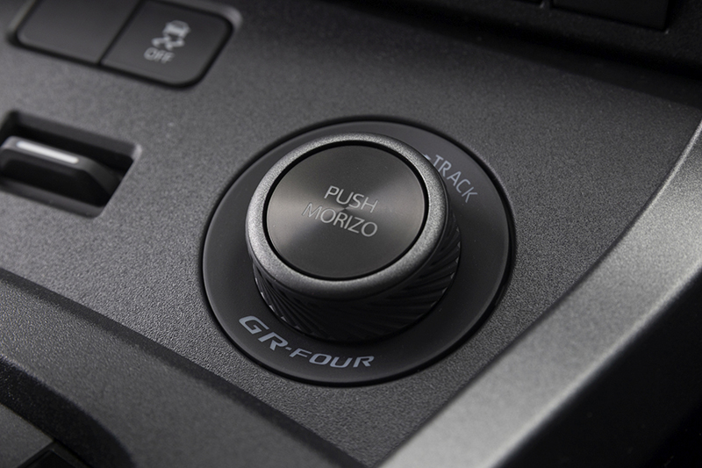
Belső és külső kialakítás
Az új, feltűnő hátsó szárnyon kívül további külső fejlesztés az első légterelő, az oldalsó küszöbpár és a szénszálas motorháztető. A szürkés árnyalatú külső fényezés színe a kizárólag a GR Yaris Morizo RR számára kikevert Gravel Khaki, amellyel a legújabb trendeket követi a Gazoo Racing. Előfordulnak fényes fekete zongoralakk felületek is, például elöl, ami elegáns megjelenést kölcsönöz a hűtőrácsnak. A szériaváltozatról származó, 18 colos kovácsolt BBS alukerekek matt bronz színben fokozzák tovább a sportos megjelenést. A féknyergek és a belső varrások Morizo jellegzetes sárga színét viselik, belül egy exkluzív plakett is található, amelyen a „Morizo RR” logó látható. Talán a legfontosabb új alkatrész belül az Alcantara-borítású kormánykerék, amely olyan, mintha a GR Yaris Rally2-es versenyváltozatából származna. Valamivel kisebb átmérőjű, mint a szériaváltozaté, ráadásul módosított kapcsolókat, gombokat és váltófüleket kapott a jobb kezelhetőség érdekében. Rajta a kapcsolók egymástól viszonylag távol helyezkednek el a raliban szerzett versenytapasztalatok miatt.
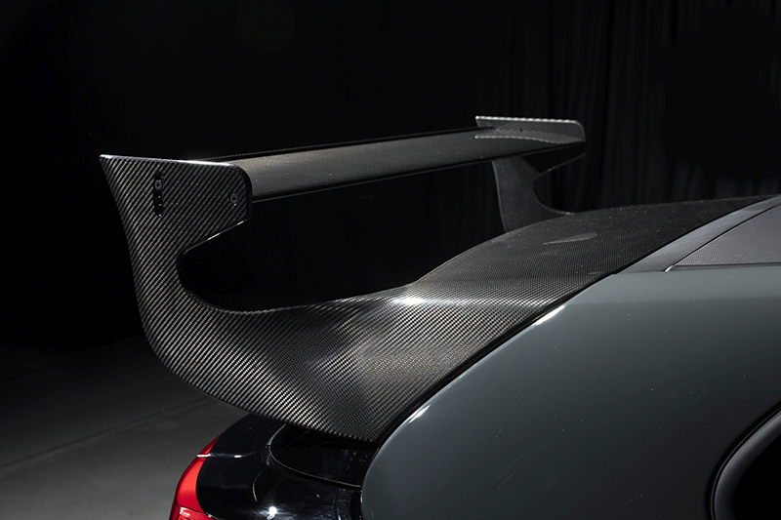
Mikor érkezik?
Igazi gyűjtői darab lesz a korábbi Rovanperä és Ogier limitált szériákhoz hasonlóan a GR Yaris Morizo RR is, ugyanis azokhoz hasonlóan mindössze 100 darab kerül majd belőle piacra Európában, és ugyancsak 100 darab marad belőle Japánban. Ha a ralis limitált szériákból indulunk ki, akkor két-három példány kerülhet Magyarországra. Az értékesítés kezdete 2026 tavaszára van ütemezve, az árat is akkor fogják elárulni. Arra persze mérget lehet venni, hogy drágább lesz, mint a 23,25 millió forintba kerülő, automata váltós, Dynamic VIP felszereltségű normál GR Yaris.

Fotók: Toyota

Kiadta a Smarter Média Kommunikációs Ügynökség (http://news.smartermedia.hu)
Forrás: https://news.smartermedia.hu/nemzetkozi-hirek/tojoda-akio-izlese-szerint-keszult-el-a-gr-yaris-uj-limitalt-szeriaja

